Trie树
Hdu 1251题
#include <iostream>
#include <cstdio>
#include <cstring>

using namespace std;

struct trie
{
int num;
bool have;
trie *p[26];
trie()
{
have = false;
num = 0;
memset(p,NULL,sizeof(p));
}
}root;

void insert(trie *r,char *s)
{
int c;
for(int i=0;s[i];i++)
{
c = s[i]-'a';
if(r->p[c]==NULL)
r->p[c] = new trie();
r->num++;
r = r->p[c];
}
if(!r->have)
{
r->num++;
r->have = true;
}
}

int search(trie *r,char *s)
{
int c;
for(int i=0;s[i];i++)
{
c = s[i]-'a';
if(r->p[c]==NULL)
return 0;
r = r->p[c];
}
return r->num;
}

int main()
{
char s[12];
trie *r = new node();
while(gets(s))
{
if(strcmp(s,"")==0)
break;
insert(r,s);
}
while(gets(s))
printf("%d\n",search(r,s));
return 0;
}

Ac自动机
Hdu 2222
Hdu 2896
Hdu 3065
Poj 1204

四省赛前貌似已经看了一点AC自动机和后缀数组，不怎么明白（当时看到了四省赛的第一题后的第一反应是：我怎么不认真看完后缀数组了= =），现在终于是懂了，并且已经可以写出自己的代码模板。
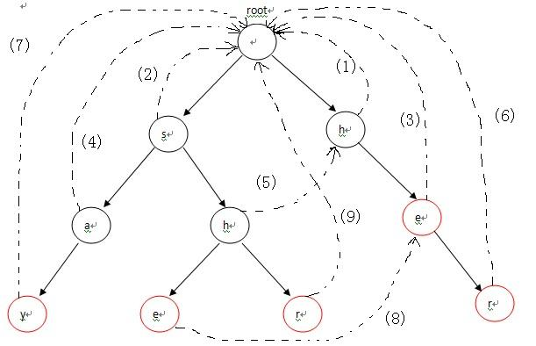
以上面的经典图片讲讲我对AC自动机的理解：
首先，trie树很容易地建立。
建完trie树后，BFS构造fail指针，从根部root开始，每次枚举pre的所有可能的儿子节点，若存在该儿子节点id的话，就不停地返回pre的fail指针指向的节点，若该节点存在id儿子节点j，跳出寻找，把pre的儿子id的fail指针指向j，否则继续寻找pre的fail得fail指针。。。当最后找到的是NULL时，需要把节点id的fail指向root即可。
由fail指针指向的是该fail指针指向的节点到根节点与该节点前缀拥有的公共部分。所以在跑AC自动机的时候，若是当前的节点能够找到当前的字符，则把指针指向他，然后判断他以及他的fail指向的节点是否已有单词在此结束。另外不能此时更改当前的指针。
例如上图：在建立AC自动机的时候，先把root的fail指针指向NULL，然后把它送进队列。然后再把它出队，然后枚举他所有的儿子，现有s,h，当找到s的时候，首先寻找s的父亲结点的fail指针指向的节点是否有s节点，发现没有，把s的fail置为NULL，h同理。依次把两者送进队列。
在把s出队，有儿子节点a,h,a的时候，首先访问a的父亲结点的fail指针指向的root是否拥有a，发现没有，再调用root的fail，发现已空，置为NULL。再把h出队，找到h的父亲的fail指针指向的root,发现有h儿子，则把h的节点的fail指针指向h（root的儿子）。下面的同理。
下面是我的模板，今天按照理解以及以前看过的几篇AC自动机，敲出了自己的AC模板。

#include <iostream>
#include <cstring>
#include <cstdio>

using namespace std;

const int X = 1000001;
const int kind = 26;
#define debug cout<<"here"<<endl;

int n;
char s[51];
char text[X];

struct node
{
int count;
node *fail;
node *p[kind];
node()
{
memset(p,NULL,sizeof(p));
count = 0;
fail = NULL;
}
}*q[X];
int head,tail;

void insert(node *r)
{
int id;
for(int i=0;s[i];i++)
{
id = s[i]-'a';
if(r->p[id]==NULL)
r->p[id] = new node();
r = r->p[id];
}
r->count++;
}

void ac_build(node *r)
{
head = tail = 0;
node *temp,*pre;
r->fail = NULL;
q[head++] = r;

while(tail<head)
{
pre = q[tail++];
for(int i=0;i<kind;i++)
{
if(pre->p[i])
{
temp = pre->fail;
while(temp&&temp->p[i]==NULL)
temp = temp->fail;
if(temp==NULL)
pre->p[i]->fail = r;
else
pre->p[i]->fail = temp->p[i];
q[head++] = pre->p[i];
}
}
}
}

int ac_run(node *r)
{
int ans = 0;
node *pre = r;
node *temp;
int id;
for(int i=0;text[i];i++)
{
id = text[i]-'a';
while(pre!=r&&pre->p[id]==NULL)
pre = pre->fail;
pre = pre->p[id];
if(pre==NULL)
pre = r;
temp = pre;
while(temp!=r&&temp->count!=-1)
{
ans += temp->count;
temp->count = -1;
temp = temp->fail;
}
}
return ans;
}

int main()
{
int ncase;
cin>>ncase;
while(ncase--)
{
cin>>n;
getchar();
node *r = new node();
for(int i=0;i<n;i++)
{
gets(s);
insert(r);
}
gets(text);
ac_build(r);
printf("%d\n",ac_run(r));
}
return 0;
}

